 | № 04  13 марта 2019  распространяется бесплатно
Надёжный человек
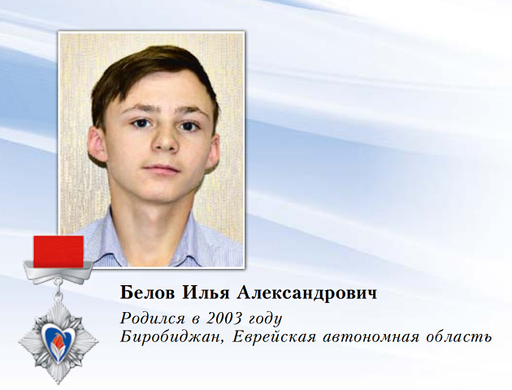
Июньским вечером 2018 года пятнадцатилетний житель села Надеждинское Илья Белов прогуливался по берегу реки Бира. В середине реки на небольшом островке он увидел знакомых ребят и решил пообщаться с ними. Для этого ему нужно было преодолеть брод, который имел углубление шириной примерно 6-7 метров и глубину до 3 метров.
Увидев товарища, ребята, находившиеся на острове, стали двигаться ему навстречу. Один из мальчишек постарше посадил младшего друга себе на плечи и попытался вплавь преодолеть углубление. Но тут случилось непредвиденное. Юноша с ребенком на плечах стал терять силы, крикнул: «Помогите!» и оба мальчика ушли под воду.
Илья не растерялся. Находясь в десяти метрах от тонущих друзей, он бросился на помощь и поплыл навстречу. Подплыв поближе, Илья нырнул на глубину и вытащил из воды того, что помладше. В это время на помощь подоспел другой мальчик, находившийся на островке в середине реки. Илья передал ребёнка подплывшему на помощь другу, а сам опять нырнул за старшим мальчиком. Нашёл, поднял на поверхность и держал над водой, пока тот не отдышался и не пришёл в себя. Оставалось только доплыть пару метров до места, где можно было уже встать и идти.
На берегу Илья помог завернуть ребят в сухое полотенце, чтобы они могли согреться. К тому времени уже собрались люди, и пострадавших ребят можно было оставить под их присмотром.
Так рассказана эта история спасения в почетной книге «Горячее сердце» 2019, в которой описаны ситуации около 150 детей и молодёжи, детских молодёжных организаций и объединений, награждённых Нагрудным знаком или Символом «Горячее сердце», показавших примеры преодоления чрезвычайных и трудных жизненных ситуаций, успешной реализации социально значимых проектов и инициатив, в том числе направленных на оказание поддержки нуждающимся в помощи людям.
12 июля 2018 года в день празднования 76-годовщины со дня образования Биробиджанского района Илья Белов был отмечен Благодарственным письмом главы Биробиджанского муниципального района Еврейской автономной области за гражданский подвиг, присутствие духа в чрезвычайной ситуации, проявленные мужество и самоотверженность при спасении утопающих. А 1 марта 2019 года в Зале Славы Музея Победы (Центрального музея Великой Отечественной войны 1941 – 1945 гг.) на Поклонной горе в Москве состоялась шестая торжественная церемония награждения и чествования лауреатов Всероссийской общественно-государственной инициативы «Горячее сердце».
На нее были приглашены 28 лауреатов, в том числе и Илья Белов из Еврейской автономной области. В качестве почетных гостей в церемонии приняли участие члены Правительства РФ, Совета Федерации, депутаты Государственной Думы, Герои России, общественно-политические и культурные деятели. Специальными гостями церемонии стали Герои России, которые являются для соотечественников образцом мужества, доблести, силы воли, отваги и беззаветного служения Родине, а также лауреаты инициативы «Горячее сердце» прошлых лет.
Илья Белов отправился на церемонию награждения в сопровождении одного из старших братьев, причем все расходы на дорогу и проживание в Москве взяла на себя Всероссийская общественно-государственная инициатива «Горячее сердце» - социально значимый проект, который реализуется с ноября 2013 года.
На церемонии Илья был награждён Нагрудным знаком «Горячее сердце», получил памятные часы, почетную книгу «Горячее сердце» и другие ценные подарки.
«Если ты решительный и отзывчивый на чужую боль человек, – в сущности, неважно, сколько тебе лет – ты просто приходишь на помощь. Как Илья Белов», - говорится в книге «Горячее сердце» 2019 в заметке «Надёжный человек» опубликованной на 36 странице.
Скачать почетную книгу "Горячее сердце" 2019 можно на официальном сайте администрации Биробиджанского муниципального района:
http://br.eao.ru/about/info/news/7160/

Вопросы безопасности в весенний пожароопасный сезон и на период половодья
обсудили в администрации района
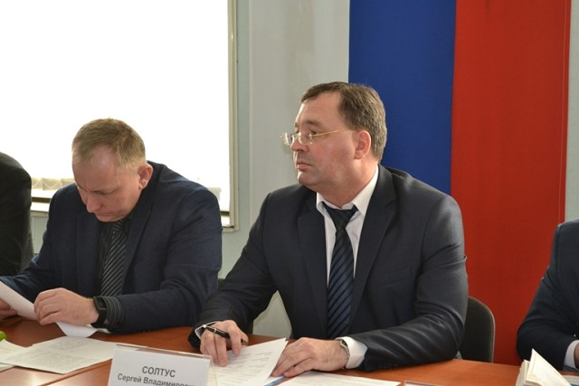  Проведение рейдовых мероприятий и различных совещаний, контролируемых отжигов сухой растительности, опашки, подворовые обходы с раздачей памяток населению о мерах пожарной безопасности в пожароопасный период, ликвидация свалок, установка специальных знаков на пожарных водоемах, проверка исправности пожарных сигнализаций, организация месячников пожарной безопасности – вот неполный перечень мероприятий, которые выполняют в настоящее время главы сельских поселений Биробиджанского муниципального района в рамках весеннего пожароопасного сезона.  Эту тему обсуждали 6 марта 2019 года в районной администрации на очередном заседании комиссии по предупреждению и ликвидации чрезвычайных ситуаций и обеспечению пожарной безопасности (КЧС и ПБ) под председательством главы муниципального образования Сергея Солтуса.  Первый вопрос повестки дня «О подготовке к весеннему пожароопасному сезону 2019 года на территории Биробиджанского муниципального района» вызвал бурное обсуждение. Глав сельских поселений муниципального района интересовали вопросы, как действовать в тех случаях, если земельный участок находится в частной собственности, зарос сухостоем, а владелец по указанному адресу не проживает, или же владение просто брошено. Как пояснили главы, найти собственников таких участков очень сложно.  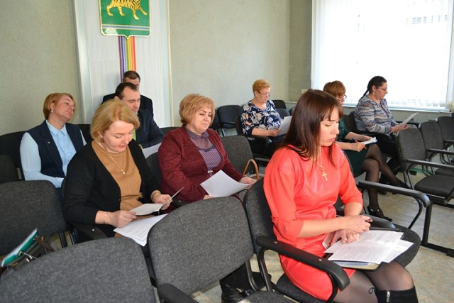  На сегодняшний день в рамках подготовки к весеннему пожароопасному сезону 2019 года руководителями территорий муниципального района проделана немалая работа, но, тем не менее, по сравнению с аналогичным периодом прошлого года на территории Биробиджанского района зафиксировано увеличение количества пожаров на 50 процентов. Об этом в своем выступлении доложил заместитель начальника отдела ГПН по г. Биробиджану и Биробиджанскому району Денис Силяев.  - К счастью, жертв от пожаров на территории Биробиджанского муниципального района нет. Большая часть возгораний зарегистрирована на территории Птичнинского сельского поселения. Как правило, причинами пожаров служат нарушения правил пожарной безопасности при монтаже и эксплуатации внутридомовых печей, электроприборов и другого бытового оборудования, - пояснил Денис Силяев. | В завершении доклада он дал ряд рекомендаций по мерам пожарной безопасности.  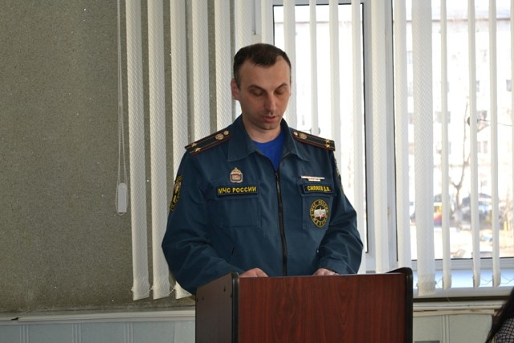  Вторым пунктом повестки дня собравшиеся обсудили вопрос «О проведении неотложных противопаводковых мероприятий на территории Биробиджанского муниципального района в 2019 году».  - На территории Биробиджанского муниципального района весеннее половодье по многолетним наблюдениям не характерно и в 2019 году не прогнозируется, - доложила начальник отдела по делам гражданской обороны и чрезвычайным ситуациям администрации муниципального района Марина Шулакова. - Чрезвычайные ситуации, вызванные весенними половодьями на территории района, за весь период наблюдений, не регистрировались. Риски возникновения чрезвычайных ситуаций, связанных с наводнениями на территории района существуют при выпадении обильных осадков в период летних дождей в июне-августе.  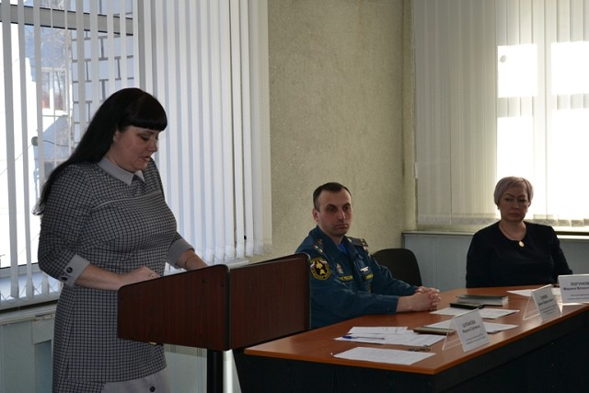  Между тем, как отметила Марина Шулакова, по опыту прошлых лет можно сделать вывод, что при выпадении обильных осадков в период летних дождей, в июле-августе, в зоне подтопления могут оказаться 4 населенных пункта:  - Птичнинское сельское поселение - село Раздольное;  - Надеждинское сельское поселение - сёла Головино и Надежденское, а также участки дороги сёл Петровка – Русская Поляна, подтопление низменных участков сельскохозяйственных угодий.  В зону предполагаемых подтоплений может попасть и кладбище в селе Раздольном.  Начальник отдела по делам гражданской обороны и чрезвычайным ситуациям администрации Биробиджанского района рекомендовала организовать на протяжении всего паводкоопасного периода ежедневный мониторинг гидрологической обстановки с выставлением нештатных водомерных постов при необходимости, проверить готовность автобусной техники, запланированной для проведения эвакуационных мероприятий, отработать порядок оповещения и информирования населения о складывающейся паводкоопасной обстановке, провести проверку систем оповещения населения, дала другие рекомендации.  По вопросам повестки дня были приняты решения, исполнение которых взял под личный контроль глава Биробиджанского муниципального района Сергей Солтус.

Отдел по делам гражданской обороны и чрезвычайным ситуациям администрации Биробиджанского муниципального района информирует
Уважаемые граждане!
Наступил пожароопасный период. В этот период необходимо соблюдать требования пожарной безопасности, которые позволят нам сохранить самое драгоценное – ЖИЗНЬ!
***
Будьте бдительными и внимательными на улице, на транспорте, в общественных местах, во дворах и подъездах. Это не подозрительность. Это наш нормальный, хозяйский подход ко всему, что нас окружает. Не безразличие, а внутреннее соучастие в предотвращении чрезвычайных ситуаций и угрозы террористического акта.
***
В связи с интенсивным снеготаянием в весенние дни, посещение в этот период водоемов опасно для жизни! Один из опознавательных признаков прочности льда – его цвет. Во время оттепели или дождей лед становится белым (матовым), а иногда и желтоватым (значит он непрочен). Надежный ледяной покров имеет синеватый или зеленоватый оттенок.
Взрослые! Не оставляйте детей без присмотра!
Будьте осторожны!
Соблюдайте правила безопасности!

1 | КОНТАКТНЫЙ ТЕЛЕФОН, ПО КОТОРОМУ МОЖНО ПОДЕЛИТЬСЯ ТЕМАМИ ДЛЯ ОЧЕРЕДНОГО ВЫПУСКА «ВЕСТНИК БИРОБИДЖАНСКОГО РАЙОНА»: 2-33-03 АДРЕС ЭЛЕКТРОННОЙ ПОЧТЫ: bir_rn@eao.ru. ПОДРОБНЕЕ О ДЕЯТЕЛЬНОСТИ АДМИНИСТРАЦИИ МУНИЦИПАЛЬНОГО ОБРАЗОВАНИЯ «БИРОБИДЖАНСКИЙ МУНИЦИПАЛЬНЫЙ РАЙОН» ЕВРЕЙСКОЙ АВТОНОМНОЙ ОБЛАСТИ МОЖНО УЗНАТЬ НА ОФИЦИАЛЬНОМ САЙТЕ WWW.br.eao.ru.
1 | ВЕСТНИК БИРОБИДЖАНСКОГО РАЙОНА № 04 от 13 марта 2019 года.

Гуляй, Широкая Масленица!
В минувшее воскресенье, 10 марта, завершилось празднование масленичной недели.  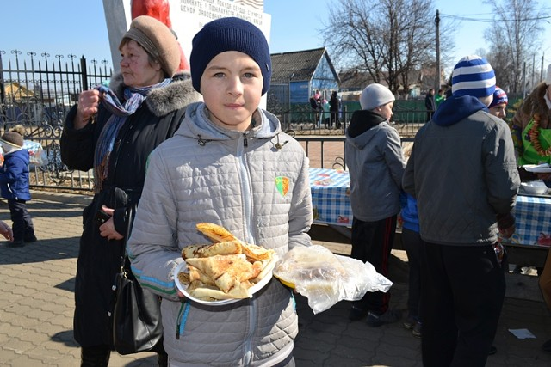  В селе Птичник с 12 часов около Дома Культуры раздавалась весёлая музыка, звонкий смех детворы, восторженные возгласы взрослых. Всем селом, от малого до велика, спешили односельчане на праздник. Работники Дома Культуры постарались, чтобы в этот день, каждый гость, нашел себе занятие по душе!  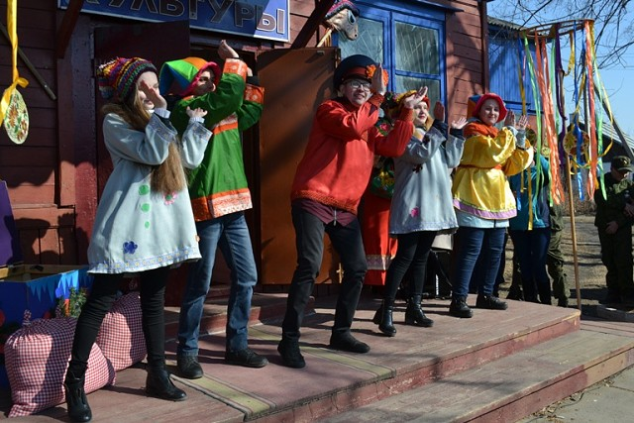  Под звонкие русские народные песни о весне и уходящей зиме танцевали и стар и млад. В «Петушиных боях» и перетягивании каната приняли участие все, кто желал по доброй русской традиции помериться силой.  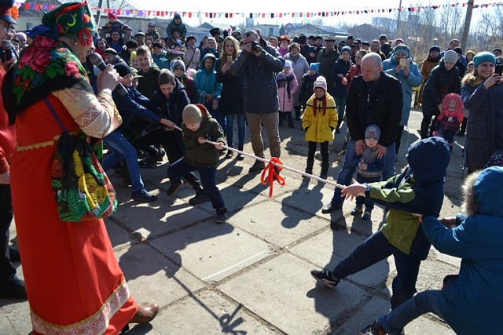  А неподалеку от сценической площадки ждал своего нового хозяина маленький барашек. Его планировалось разыграть в одном из масленичных конкурсов.  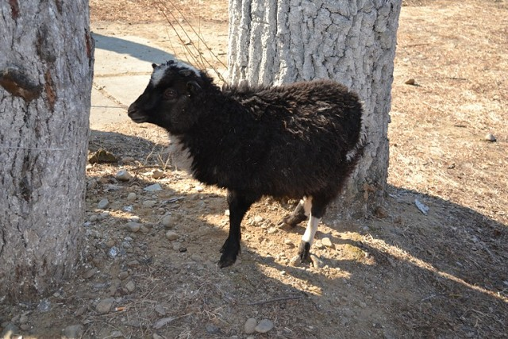  Собравшихся поприветствовал заместитель главы Биробиджанского муниципального района по социальным вопросам Роман Карепов. | - Поздравляю вас со светлым и радостным праздником весны – Масленицей! Пусть праздник весны принесет вам и вашим близким счастье, удачу в достижении намеченных целей, семейное благополучие и праздничное настроение! От всей души желаю вам крепкого здоровья, долгих лет жизни, мира и добра, радости и процветания! – сказал Роман Валерьевич.  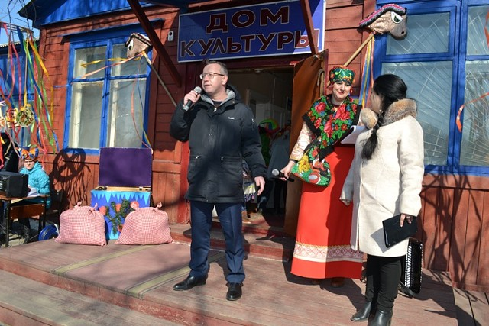  Центром праздника стали гуляния в селе Валдгейм, которые начались в 13 часов. Здесь на уличной площадке возле храма во имя святых мучениц Веры, Надежды, Любови и матери их Софии проходила концертная программа. Праздничное театрализованное представление открывали ряженые скоморохи.  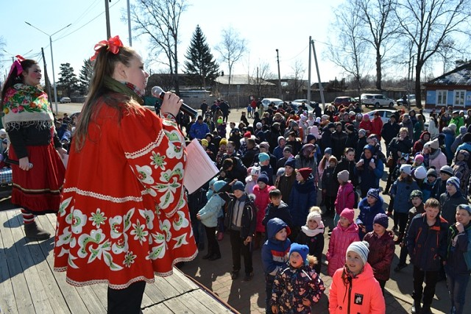  Организаторы проводили веселые конкурсы: бои с подушками, хождение на ходулях и многие другие.  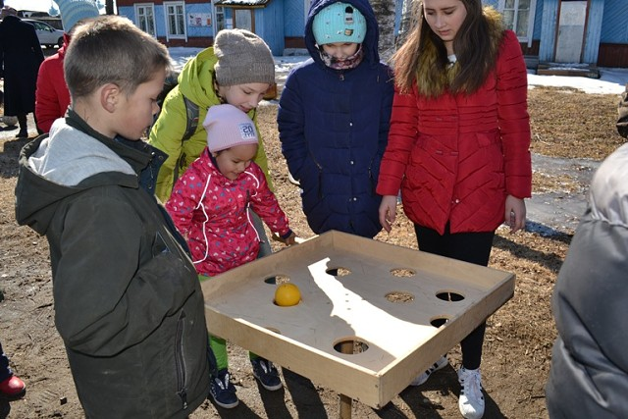  Одними из самых интересных действий стали конкурсы на силу: отжимание, поднятие гири. Посмотреть на богатырей Биробиджанского района собралось большое количество людей.   | Масленица - это не только самый веселый народный праздник, но и самый сытный. Неподалеку от храма и сценической площадки была организована раздача блинов со сметаной и сгущённым молоком. Отведать их смог каждый, даже маленький щенок, который пришел на праздник со своей юной хозяйкой.  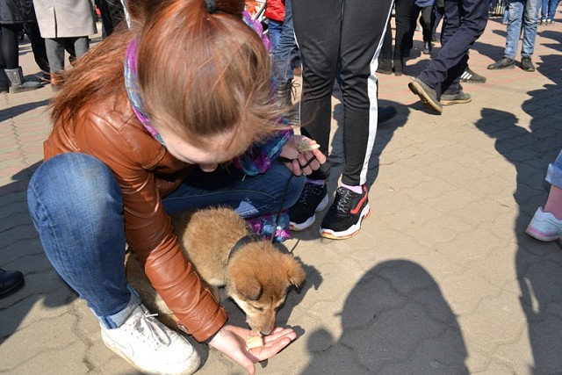  Наесться блинов впрок в этот день было дело очень важным, ведь впереди длительный Великий пост.  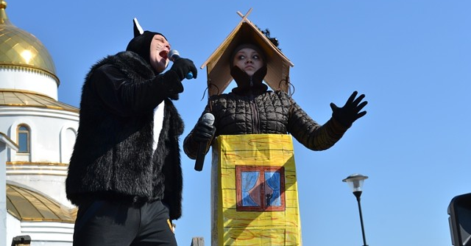  Одно из главных развлечений на Масленицу – это катание на лошадях. Эту забаву для детворы и не только, организовали в обоих сельских поселениях. Говорят конь – это древний символ солнца, всадники старались «разбудить» светило, повернуть его к весне и теплу.  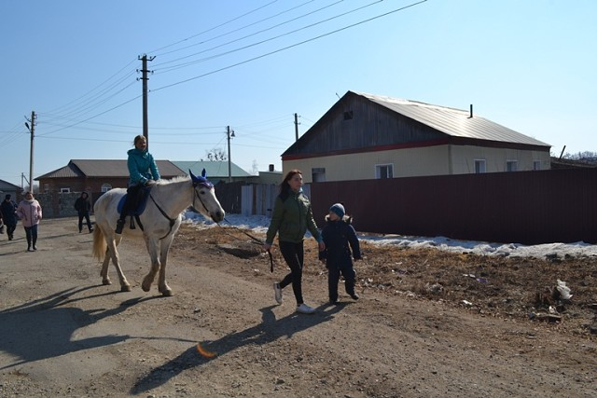  А еще, и в селе Птичник, и в селе Валдгейм юные казаки продемонстрировали мастерство фланкировки холодного клинкового оружия и нагайки.  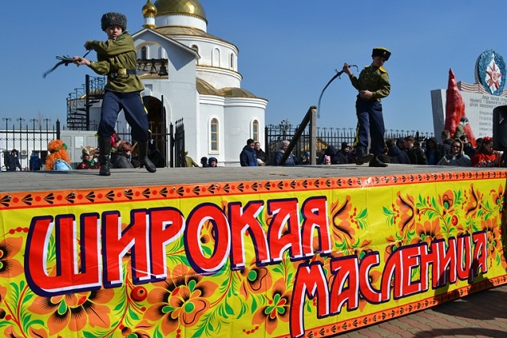  В завершении гуляний гости праздника отведали настоящей солдатской каши. И не смотря на ветерок, каждый покидал праздник с разгоряченным телом и удовлетворенной душой!  Безопасность общественного порядка на празднике обеспечивали сотрудники полиции.  Администрация Биробиджанского муниципального района и все гости Широкой Масленицы выражают огромную благодарность Сергею Алексеевичу Синягину за оказанную помощь в проведении праздника. А всем жителям района спасибо за активное участие в масленичном гулянии.

С 3 июня 2019 года на территории Еврейской автономной области вещание аналогового эфирного телевидения будет сокращено
Вещание эфирного телевидения будет производиться на территории области только в цифровом формате, Вы сможете принимать сигнал 20-ти бесплатных телеканалов и 3-х радиоканалов в цифровом качестве.
Сегодня жители Еврейской автономной области могут бесплатно смотреть цифровое эфирное телевидение. Во всех населенных пунктах области доступны в отличном качестве 10 программ пакета цифровых телеканалов.
Подключение оборудования для просмотра цифрового эфирного телевидения не занимает много времени и не требует специальных навыков и знаний. Для приема цифрового телевидения РТРС на новом телевизоре, который поддерживает стандарт DVB-T2, нужна лишь антенна ДМВ диапазона. Для старого аналогового телевизора, кроме антенны, нужна еще специальная приставка с поддержкой стандарта DVB-T2.

Противодействие коррупции
Противодействие коррупции – это деятельность федеральных органов государственной власти, органов государственной власти субъектов РФ, органов местного самоуправления, институтов гражданского общества, организаций и физических лиц в пределах их полномочий:
а) по предупреждению коррупции, в том числе по выявлению и последующему устранению причин коррупции (профилактика коррупции);
б) по выявлению, предупреждению, пресечению, раскрытию и расследованию коррупционных правонарушений (борьба с коррупцией);
в) по минимизации и (или) ликвидации последствий коррупционных правонарушений.
Телефон «горячей линии», по которому можно сообщить о фактах коррупции 8 (42622) 2-30-03. Подключен автоответчик. Время работы: с 17-00 до 08-00 часов.

2 | Вестник Биробиджанского района. Учредитель – орган местного самоуправления администрация муниципального образования «Биробиджанский муниципальный район» Еврейской автономной области. Главный редактор – Рукомеда Е.М. Подписано в печать 13.03.2019. Время подписания в печать – 09:00. Тираж – 500 экз. Распространяется бесплатно. Адрес редакции – ЕАО, г. Биробиджан, ул. Пушкина 5 «Б». Тел.: 2-33-03.
2 | ВЕСТНИК БИРОБИДЖАНСКОГО РАЙОНА № 04 от 13 марта 2019 года.

